# 基于“城市交通一卡通”的

# 上海城市交通系统方案

**小组：程序猿联盟**

## 组员：鲁毅    1552650

## 杨冰洁   1552654

## 黄若林   1552659

## 王一同   1552661

## 上课时间：周三上午三四节

**周五上午三四节（双周）**

**目录**

一、介绍 3

1、项目应用分析......................................................................................................................3

2、项目进展及改变.................................................................................................................3

二、架构分析...................................................................................................................................3

三、分析机制 5

四、分析模型 5

五、参考文献.................................................................................................................................26

六、团队成员贡献.........................................................................................................................26

**一、介绍**

**（一）项目应用分析**

1. 用户分类：需要使用交通卡的用户主要分为了普通消费者，公共交通系统的政府运营方和一些交通设施的私人运营方。
2. 交通卡分类：实体卡和App中的虚拟内嵌卡。
3. 实体卡功能：

（1）去相关实地运营点办理，与较为完善的个人信息绑定，运营点主要是车站、高铁站等政府设立场所。

（2）刷卡使用相关交通工具（除了自行车、出租车），用毕刷卡付费。

（3）可以通过App或者去实地运营点充值。

（4）丢失后可以去实地运营点根据个人信息挂失或者补办。

（5）一次性卡的购买和使用与如今的地铁一次性卡相同，除了在购买过程中可以采用网上支付行为。

1. App虚拟卡功能：

（1）可以绑定银行卡实现网上支付。

（2）对实体卡进行充值和查询实体卡内的实时消费情况、余额等。

（3）查询各种信息，例如：实时交通路况，出行路线等。

（4）扫码使用任意交通工具，用毕扫码付费。

（5）进行用户评价。

（6）政府运营方和私人运营方可以根据评价来完善各种交通设施。

**（二）项目进展及改变**

1、项目内容略有改变，不论用户使用实体卡还是使用APP，都需要进行实名注册。

2、用户查看个人信息、查询余额以及报失时，既可以在手机APP上进行操作，也可以在指定服务点进行操作。

3、在前两次报告中，已明确描述了项目的具体内容，具体可见本次文档的（一）项目应用分析，并且通过用例图实现了以上所有功能。本次文档偏重于对本项目进行分析，包括提供分析机制、分析模型以及相应的层图。

1. **架构分析**

此次文档采用层图的方式展现项目的架构，首先我们将我们的项目分为三层：最上层的为Presentation，即系统的界面和接口，该层的主要功能为向用户提供界面和接口，其中包括APP用户的使用界面、运营方使用界面以及实体卡用户使用界面；下一层为服务界面，此界面包含了众多子系统，其中有用户信息管理系统、维修系统、运营方管理系统等，该界面主要功能为最基本的功能，如用户可以通过用户信息管理系统查看自己的信息和余额，运营方可以通过运营方管理系统查看自己的评价等等；最下层为数据库，其中包括了用户的数据、交通卡的数据等。

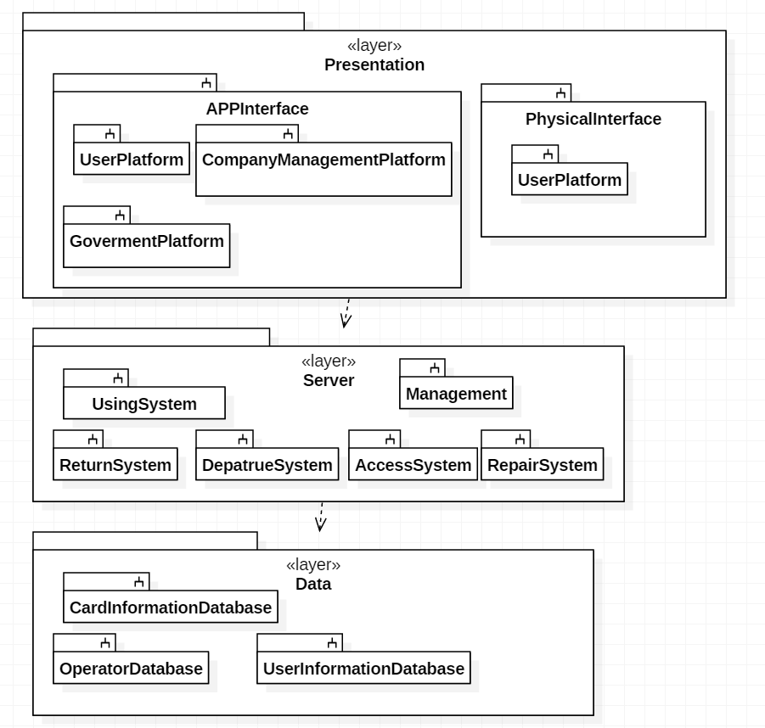

本次项目的子系统偏多，其中包括：

还车系统：属性为获取到的自行车等自助式交通工具是否合理归还的相关信息。函数为确认是否合理还车和输送相关还车信息至管理处。

管理处：属性为用户评级信息，保证金支付信息，用户评价信息,自助式交通工具相关信息以及其他信息。

实体卡管理处：属性为实体卡相关信息。函数为确认拥有实体卡，获得卡的使用权限。

开始用车系统：属性为相应的权限信息和实时更新的路程信息。函数为路程计费方式。

用车系统：属性为实时更新的路程信息。函数为确认是否付费，输送费用相关信息至管理处和获得下车权限。

财政部门：属性为车费和其他费用非信息。函数为财务管理。

维修部门：属性为收到的修缮方面评价和既定的定期修缮规定。函数为接受修缮信息。

管理部门：属性为用户评级信息，评价信息和其他管理信息。函数为用户评级和接受评价。

1. **分析机制**

|  |  |
| --- | --- |
| **Analysis Class** | **Analysis Mechanism(s)** |
| **UsingSystem** | **Distribution** |
| **Management** | **Distribution** |
| **OperatorDatabase** | **Persistency**  **Legacy Interface** |
| **CardInformationDatabase** | **Persistency**  **Legacy Interface** |
| **UserInformationDatabase** | **Persistency**  **Legacy Interface** |
| **RepairSystem** | **Distribution** |
| **DepatrueSystem** | **Distribution** |
| **AccessSystem** | **Distribution** |
| **UserPlatform** | **Persistency**  **Security** |
| **GovermentPlatform** | **Persistency**  **Security** |
| **CompanyManagementPlatform** | **Persistency**  **Security** |

1. **分析模型**

分析模型包括每个用例图对应的类图、时序图、通信图。其中有的类图对应了多个用例图的内容。

1. **对应用例图: Use Case：Government Operator**

**Use Case：Government Public Bike**

**1.1类图**

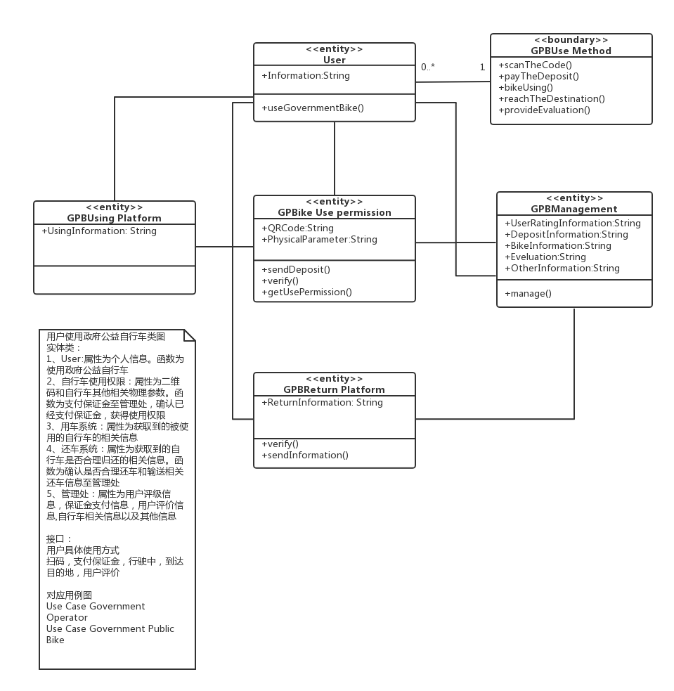

|  |  |
| --- | --- |
| **类图名** | Government Public Bike |
| **说明** | 1、User:属性为个人信息。函数为使用政府公益自行车  2、自行车使用权限：属性为二维码和自行车其他相关物理参数。函数为支付保证金至管理处，确认已经支付保证金，获得使用权限  3、用车系统：属性为获取到的被使用的自行车的相关信息  4、还车系统：属性为获取到的自行车是否合理归还的相关信息。函数为确认是否合理还车和输送相关还车信息至管理处  5、管理处：属性为用户评级信息，保证金支付信息，用户评价信息,自行车相关信息以及其他信息  接口：  用户具体使用方式  扫码，支付保证金，行驶中，到达目的地，用户评价 |

**1.2 时序图和协作图**

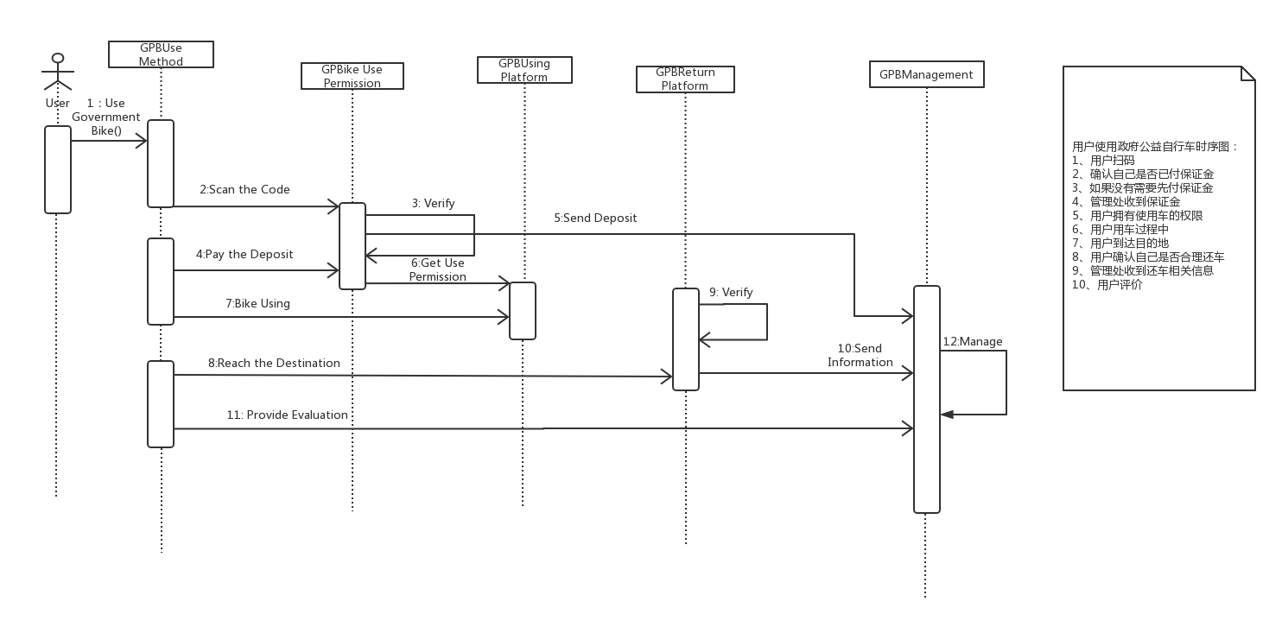

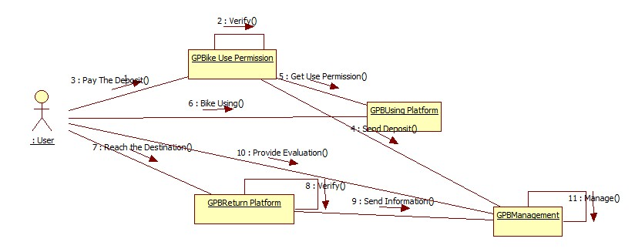

|  |  |
| --- | --- |
| **时序图和协作图名** | Government Public Bike |
| **说明** | 用户使用政府公益自行车时序图：  1、用户扫码  2、确认自己是否已付保证金  3、如果没有需要先付保证金  4、管理处收到保证金  5、用户拥有使用车的权限  6、用户用车过程中  7、用户到达目的地  8、用户确认自己是否合理还车  9、管理处收到还车相关信息  10、用户评价 |

1. **对应用例图：Use case:Private Operator**

**2.1类图**

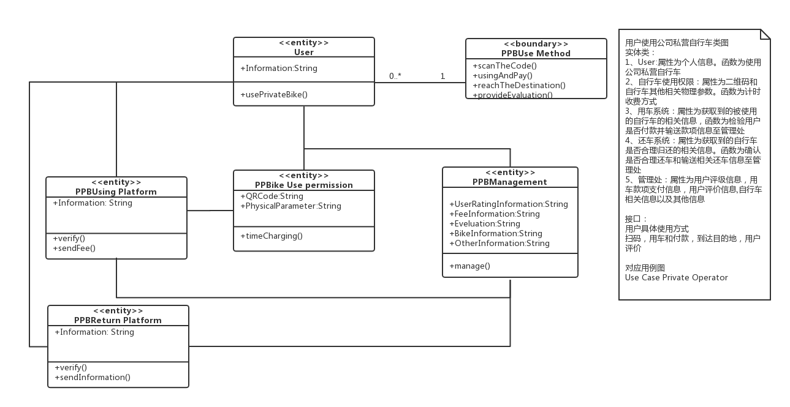

|  |  |
| --- | --- |
| **类图名** | Private Public Bike |
| **说明** | 用户使用公司私营自行车类图  实体类：  1、User:属性为个人信息。函数为使用公司私营自行车  2、自行车使用权限：属性为二维码和自行车其他相关物理参数。函数为计时收费方式  3、用车系统：属性为获取到的被使用的自行车的相关信息，函数为检验用户是否付款并输送款项信息至管理处  4、还车系统：属性为获取到的自行车是否合理归还的相关信息。函数为确认是否合理还车和输送相关还车信息至管理处  5、管理处：属性为用户评级信息，用车款项支付信息，用户评价信息,自行车相关信息以及其他信息  接口：  用户具体使用方式  扫码，用车和付款，到达目的地，用户评价 |

**2.2 时序图和协作图**

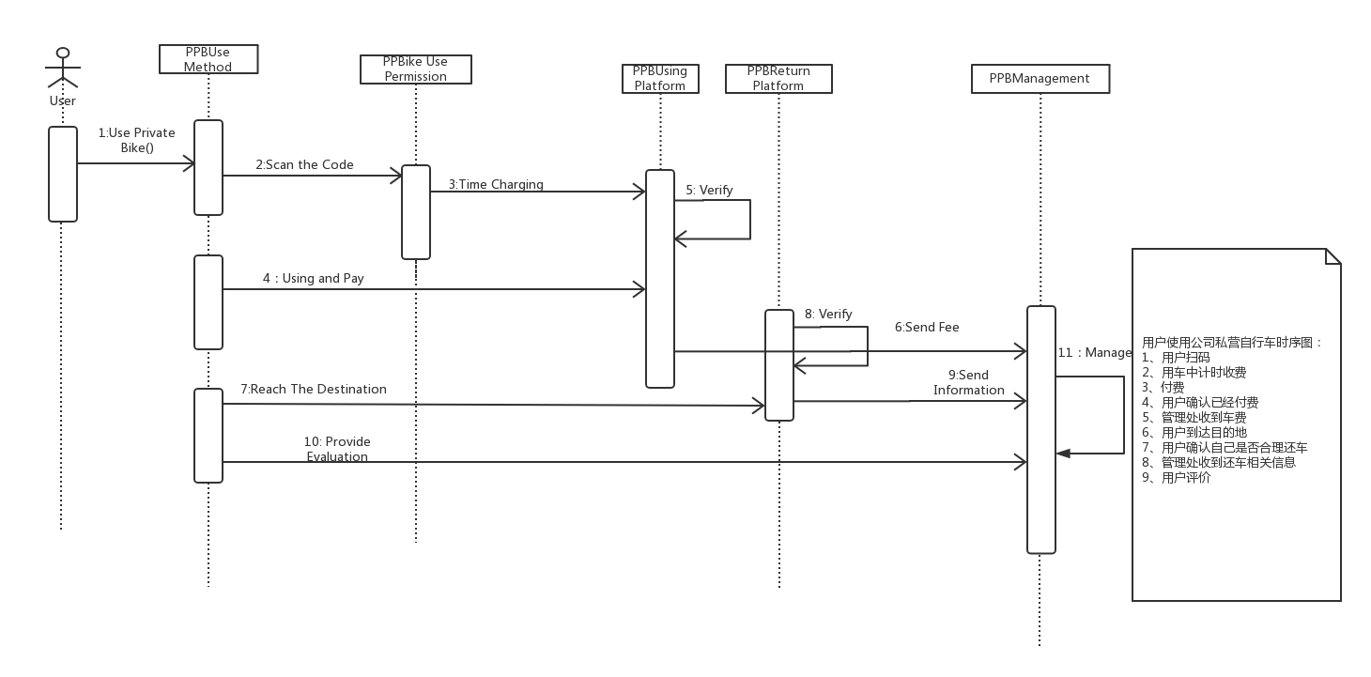

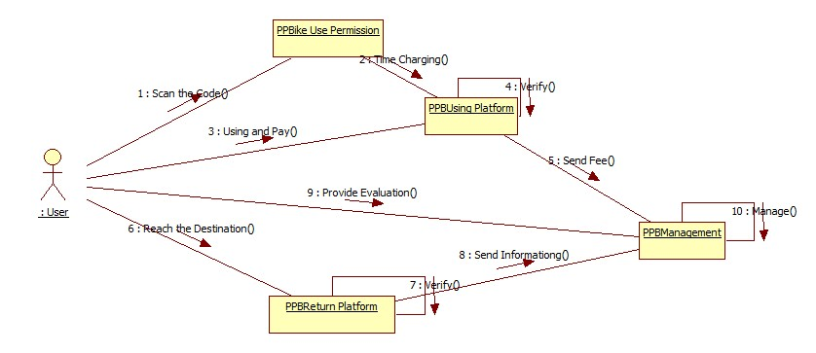

|  |  |
| --- | --- |
| **时序图和协作图名** | Private Public Bike |
| **说明** | 用户使用公司私营自行车时序图：  1、用户扫码  2、用车中计时收费  3、付费  4、用户确认已经付费  5、管理处收到车费  6、用户到达目的地  7、用户确认自己是否合理还车  8、管理处收到还车相关信息  9、用户评价 |

**3、对应用例图：Use Case：Government Operator**

**Use Case：Subway,Bus and City FERRY**

**3.1类图**

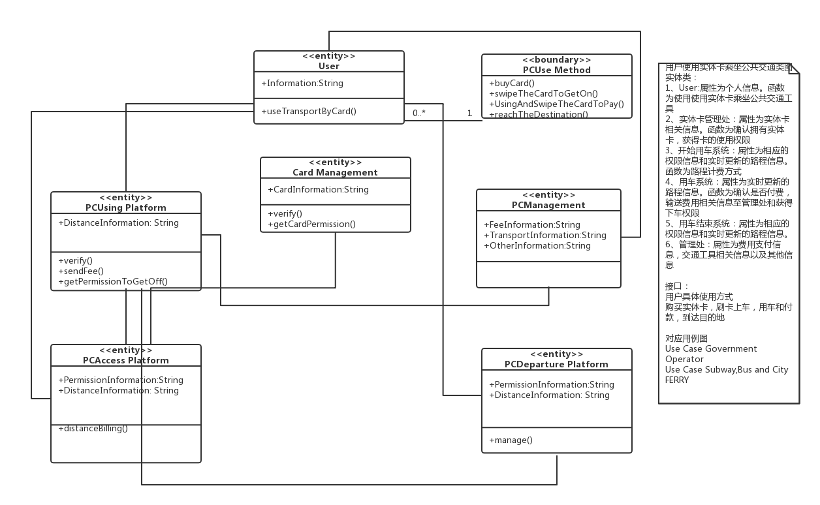

|  |  |
| --- | --- |
| **类图名** | Take Public Transport by Physical Card |
| **说明** | 用户使用实体卡乘坐公共交通类图  实体类：  1、User:属性为个人信息。函数为使用使用实体卡乘坐公共交通工具  2、实体卡管理处：属性为实体卡相关信息。函数为确认拥有实体卡，获得卡的使用权限  3、开始用车系统：属性为相应的权限信息和实时更新的路程信息。函数为路程计费方式  4、用车系统：属性为实时更新的路程信息。函数为确认是否付费，输送费用相关信息至管理处和获得下车权限  5、用车结束系统：属性为相应的权限信息和实时更新的路程信息。  6、管理处：属性为费用支付信息，交通工具相关信息以及其他信息  接口：  用户具体使用方式  购买实体卡，刷卡上车，用车和付款，到达目的地 |

**3.2 时序图和协作图**

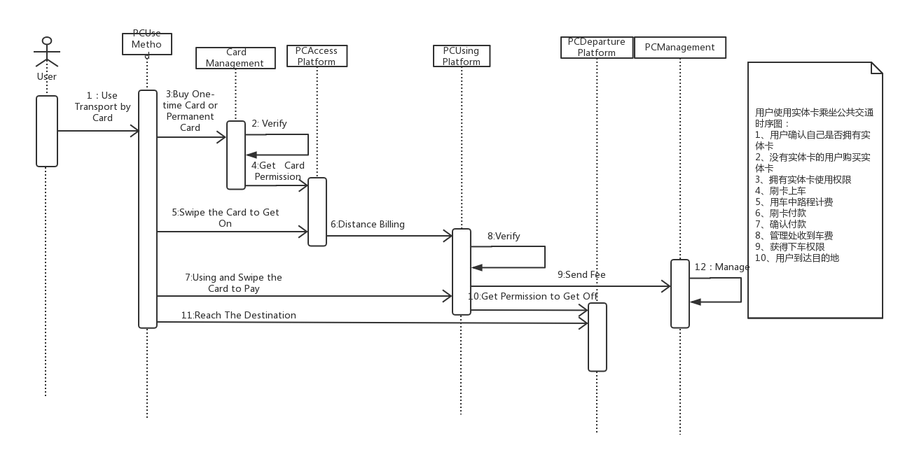

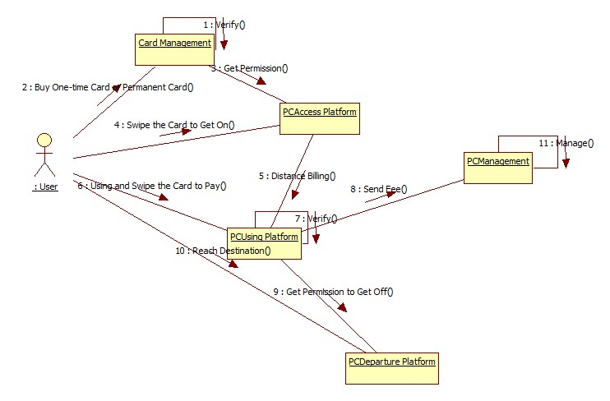

|  |  |
| --- | --- |
| **时序图和协作图名** | Take Public Transport by Physical Card |
| **说明** | 用户使用实体卡乘坐公共交通时序图：  1、用户确认自己是否拥有实体卡  2、没有实体卡的用户购买实体卡  3、拥有实体卡使用权限  4、刷卡上车  5、用车中路程计费  6、刷卡付款  7、确认付款  8、管理处收到车费  9、获得下车权限  10、用户到达目的地 |

**4、对应用例图：Use Case:Government Operator**

**Use Case:Private Operator**

**Use Case:Subway,Bus and City FERRY**

**4.1类图**

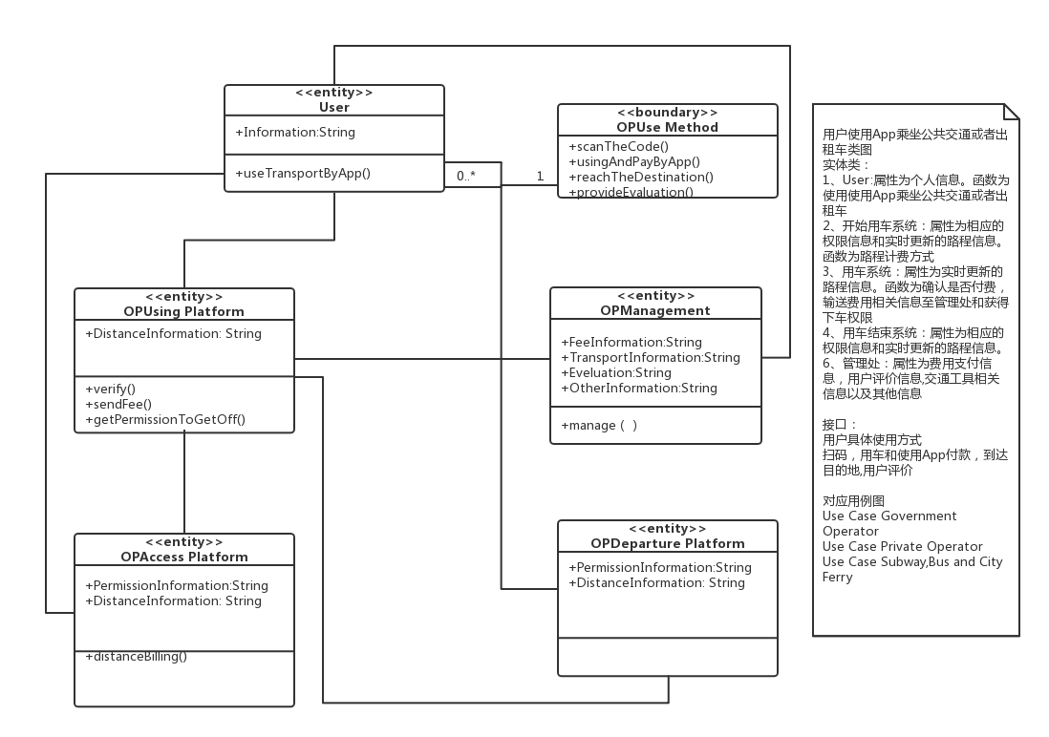

|  |  |
| --- | --- |
| **类图名** | Take Public Transportation or taxi by App |
| **说明** | 用户使用App乘坐公共交通或者出租车类图  实体类：  1、User:属性为个人信息。函数为使用使用App乘坐公共交通或者出租车  2、开始用车系统：属性为相应的权限信息和实时更新的路程信息。函数为路程计费方式  3、用车系统：属性为实时更新的路程信息。函数为确认是否付费，输送费用相关信息至管理处和获得下车权限  4、用车结束系统：属性为相应的权限信息和实时更新的路程信息。  6、管理处：属性为费用支付信息，用户评价信息,交通工具相关信息以及其他信息  接口：  用户具体使用方式  扫码，用车和使用App付款，到达目的地,用户评价 |

**4.2 时序图和协作图**

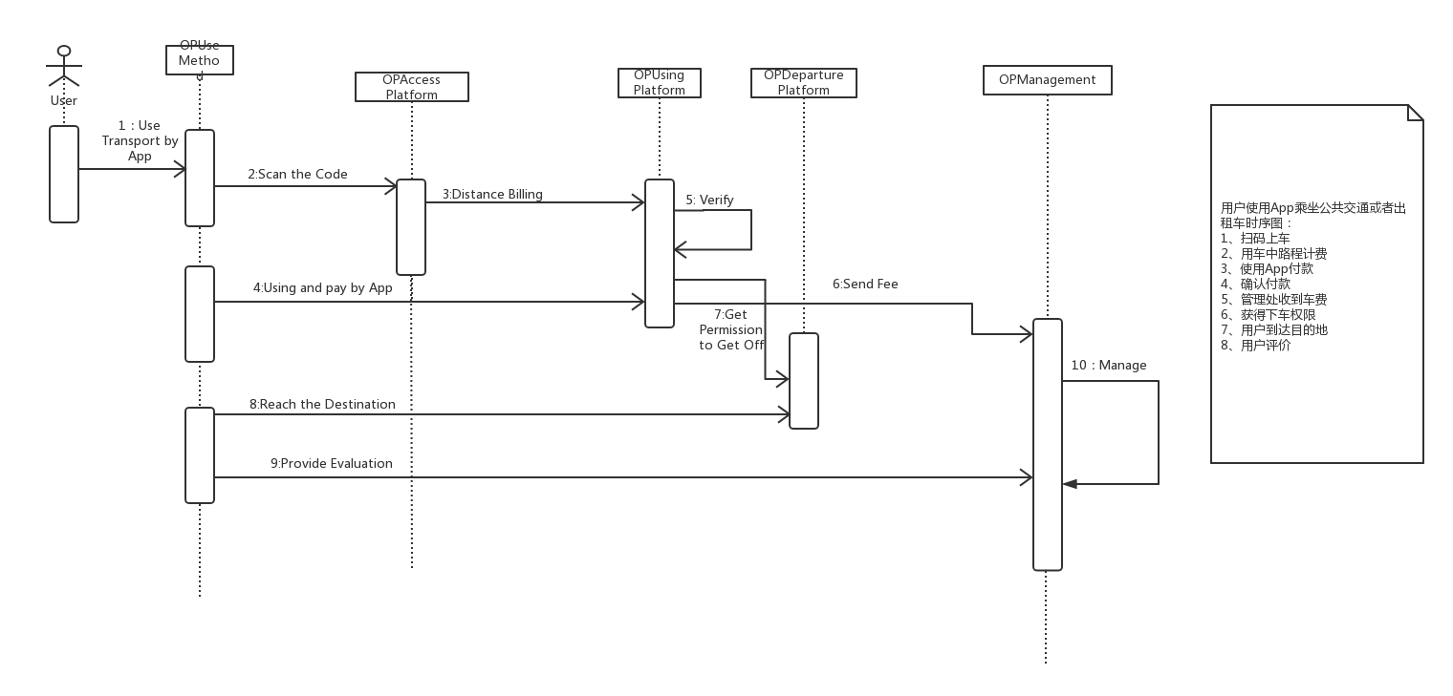

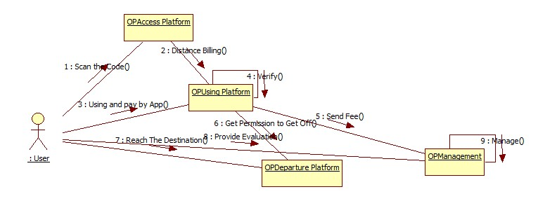

|  |  |
| --- | --- |
| **时序图和协作图名** | Take Public Transportation or taxi by App |
| **说明** | 用户使用App乘坐公共交通或者出租车时序图：  1、扫码上车  2、用车中路程计费  3、使用App付款  4、确认付款  5、管理处收到车费  6、获得下车权限  7、用户到达目的地  8、用户评价 |

1. **对应用例图：Use Case： System Frame Diagram**

**5.1类图（由于均为实体类，所以此用例图无相应时序图和协作图）**

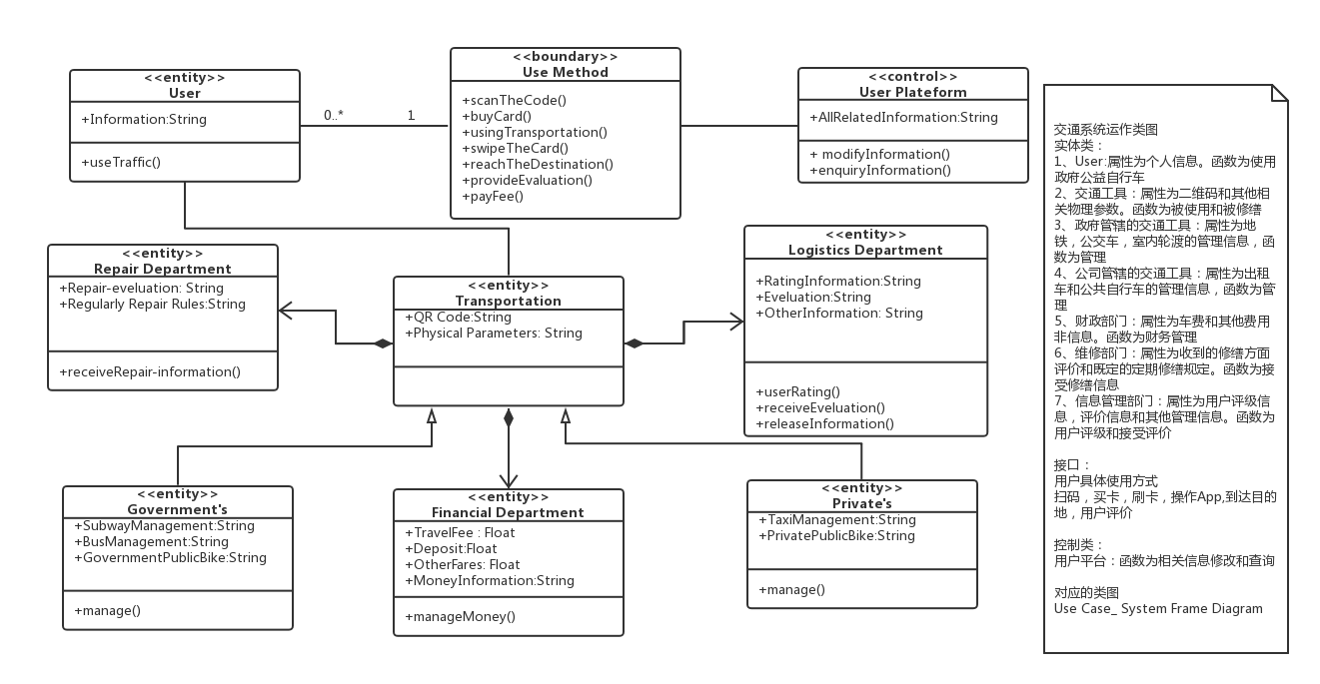

|  |  |
| --- | --- |
| **类图名** | Traffic Operation |
| **说明** | 交通系统运作类图  实体类：  1、User:属性为个人信息。函数为使用政府公益自行车  2、交通工具：属性为二维码和其他相关物理参数。函数为被使用和被修缮  3、政府管辖的交通工具：属性为地铁，公交车，室内轮渡的管理信息，函数为管理  4、公司管辖的交通工具：属性为出租车和公共自行车的管理信息，函数为管理  5、财政部门：属性为车费和其他费用非信息。函数为财务管理  6、维修部门：属性为收到的修缮方面评价和既定的定期修缮规定。函数为接受修缮信息  7、管理部门：属性为用户评级信息，评价信息和其他管理信息。函数为用户评级和接受评价  接口：  用户具体使用方式  扫码，买卡，刷卡，操作App,到达目的地，用户评价  控制类：  用户平台：函数为相关信息修改和查 |

**6、对应用例：Use Case: APP User Use Case:Physical Card**

**6.1类图**

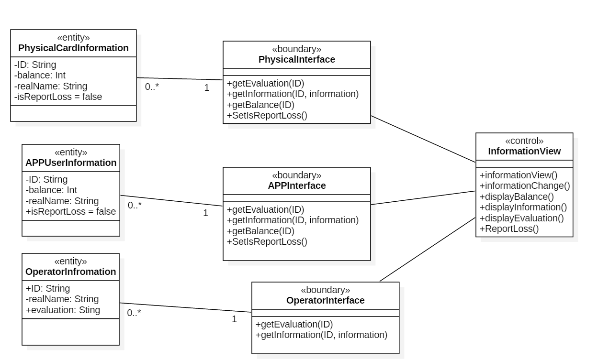

|  |  |
| --- | --- |
| **类图名** | InformationView |
| **说明** | 该类图偏向于查询信息的基本功能，用户既可以通过手机APP，也可以通过指定服务站点查询自己的个人信息、余额，同时也可以进行登录和注册等操作，除此之外使用APP的用户也可以通过手机APP进行评价。  运营方也可使用信息查看功能，查看自己的个人信息和评价。 |

**6.2 时序图和协作图**

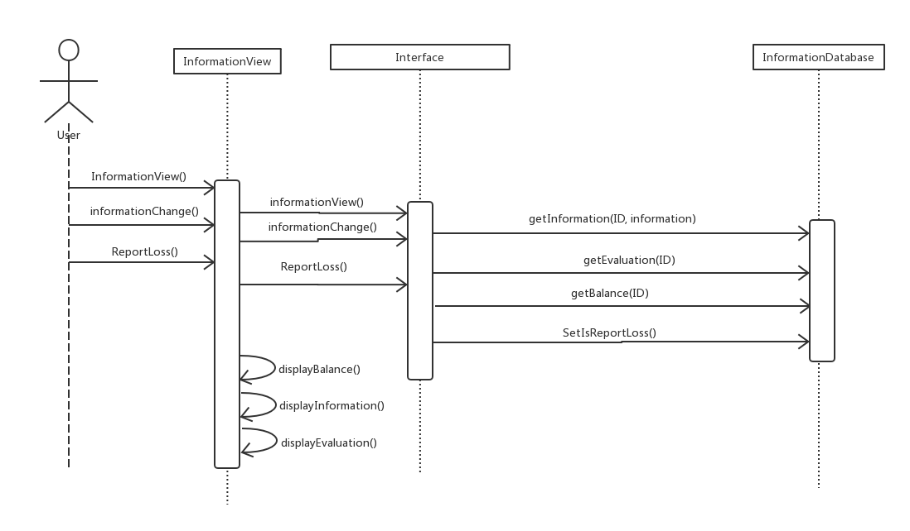

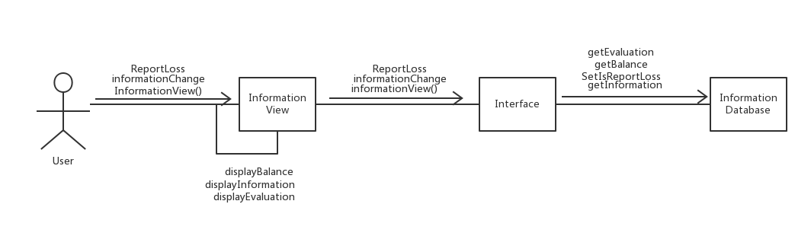

|  |  |
| --- | --- |
| **时序图名** | InformationView |
| **说明** | 首先是用户登录，进入APP界面，之后用户可以向控制类发送两种申请，一种是信息查看，一种是余额查询，控制类在接受到申请后，向数据库发出申请，请求反馈个人信息和余额，数据库之后直接将相应信息显示到APP界面上。 |

1. **对应用例图：Use Case：User Feedback**

**Use Case：Overhaul**

**Use Case：User Account**

**Use Case：Multi-User Management Information System**

**7.1类图（该类图对应多个用例图，下方的时序图和协作图均对应该类图）**

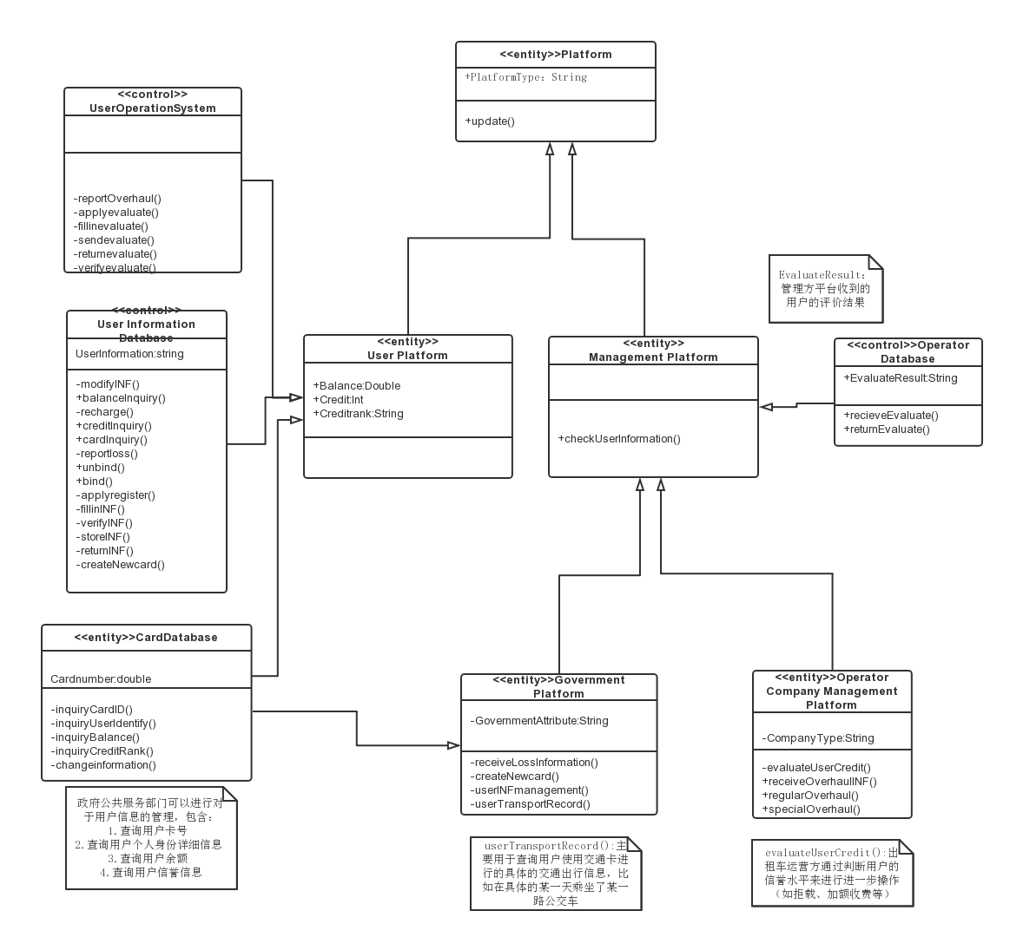

|  |  |
| --- | --- |
| **类图名** | Platform Class Diagram |
| **说明** | （1）实体类Platform包含一个用于表示管理平台类型的字符类属性PlatformType，和一个基本功能函数update()，用于对平台系统的实时更新。  　　实体类Platform拥有两个继承子类，分别为面向用户的操作平台User Platform和面向运营方的操作平台Management Platform，其中Management Platform又分为管理用户信息的政府公共服务部门平台Government Platform和面向交通运营方的平台Operator Company Management Platform。  面向用户的操作平台User Platform下有两个类的数据库：  User Information Database，用于管理用户的基本信息，如用户个人信息UserInformation、余额Balance、信用车信息Credit和Creditrank。User Platform具有注册、报失、修改用户个人信息、余额查询等基本功能。  Cardinformation Database为专门管理交通卡的数据库，基本属性是卡号Cardnumber，通过卡号可以将用户信息数据库中的用户信息与交通卡信息数据库中特定的交通卡相关联。  Management Platform拥有一个类的数据库Operator Database，属性有管理者的基本信息OperatorInformation和来自用户的评价Evaluate Result，同时具有接受评价的功能receiveEvaluate和返回评价的功能returnEvaluate。  （4）Management Platform的子类GovernmentPlatform可以通过访问数据库 User Information Database和Cardinformation Database进行对于用户信息的管理，包含：  1.查询用户卡号  2.查询用户个人身份详细信息  3.查询用户余额  4.查询用户信誉信息  （5）Management Platform的子类Operator Company Management Platform具有对交通工具的维修功能函数接收维修信息receiveOverhaulINF、定期维修regularOverhaul、特殊维修specialOverhaul，以及有evaluateUserCredit适用于出租车运营方通过判断用户的信誉水平来进行进一步操作（如拒载、加额收费等）。 |

**7.2、时序图和协作图**

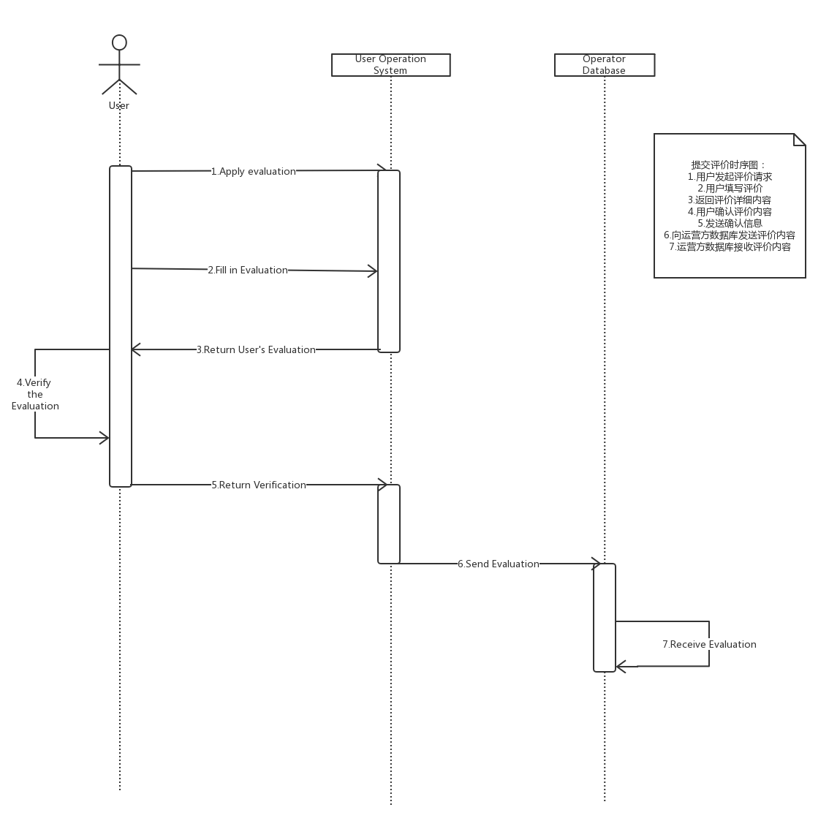

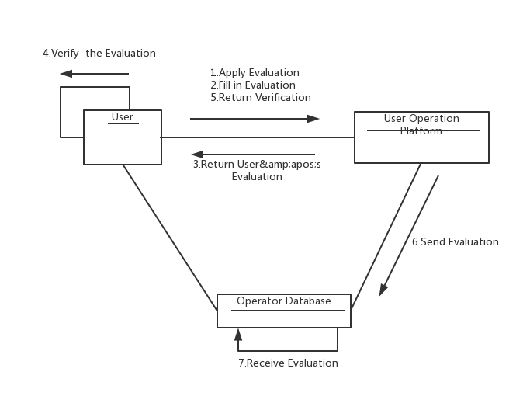

|  |  |
| --- | --- |
| **时序图和协作图名** | Evaluation Communication Diagram  Evaluation Sequence Diagram |
| **说明** | 用户提交评价的时序图和写作图包含以下步骤：  首先，用户发起评价请求，随后用户在操作界面上填写自己的评价。系统接受评价后悔返回评价详细内容用以用户确认填写是否正确。若填写正确则用户发送确认信息，接收到确认信息后用户操作系统会向运营方数据库发送评价内容，数据库负责接收。 |

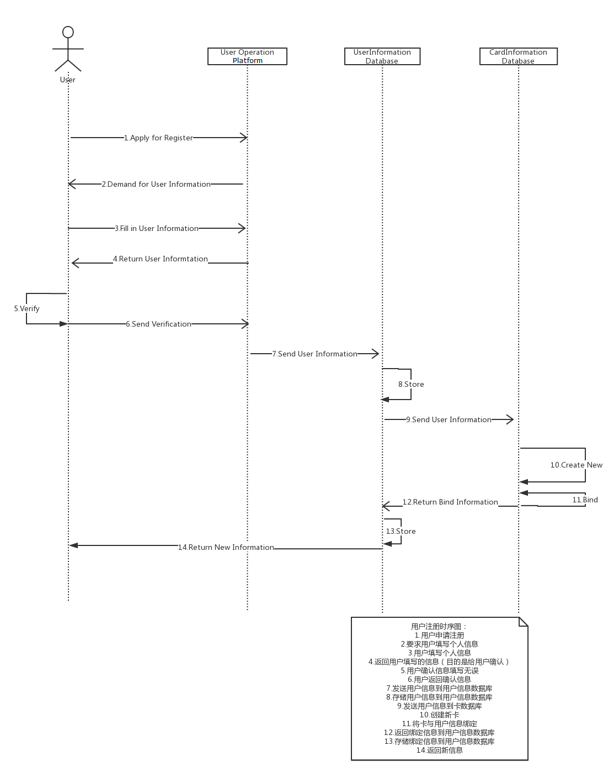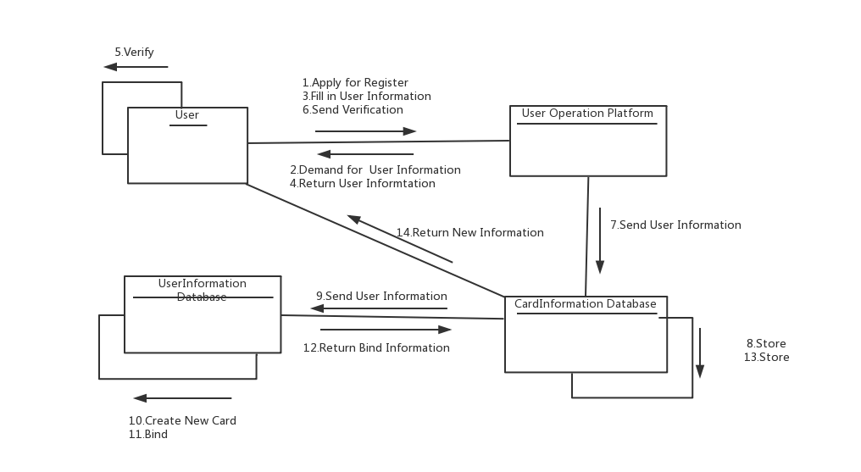

|  |  |
| --- | --- |
| **时序图和协作图名** | Register Communication Diagram  Register Sequence Diagram |
| **说明** | 用户注册时序图与协作图中，首先用户发出申请注册的请求，系统则会要求用户填写个人信息。在用户填写完毕个人信息并返回给系统之后，系统会返回用户已经填写好的信息让用户确认填写正确。在用户返回确认信息之后用户填写的个人信息才会被发送到用户信息数据库并存储。随后将在卡数据库中创建新卡，并将新卡的卡号与用户的个人信息进行绑定，将绑定的卡卡号发送到用户信息数据库中储存作为标识信息。以上操作完成后有关于用户的新账户信息会被返回给用户用以查看。 |

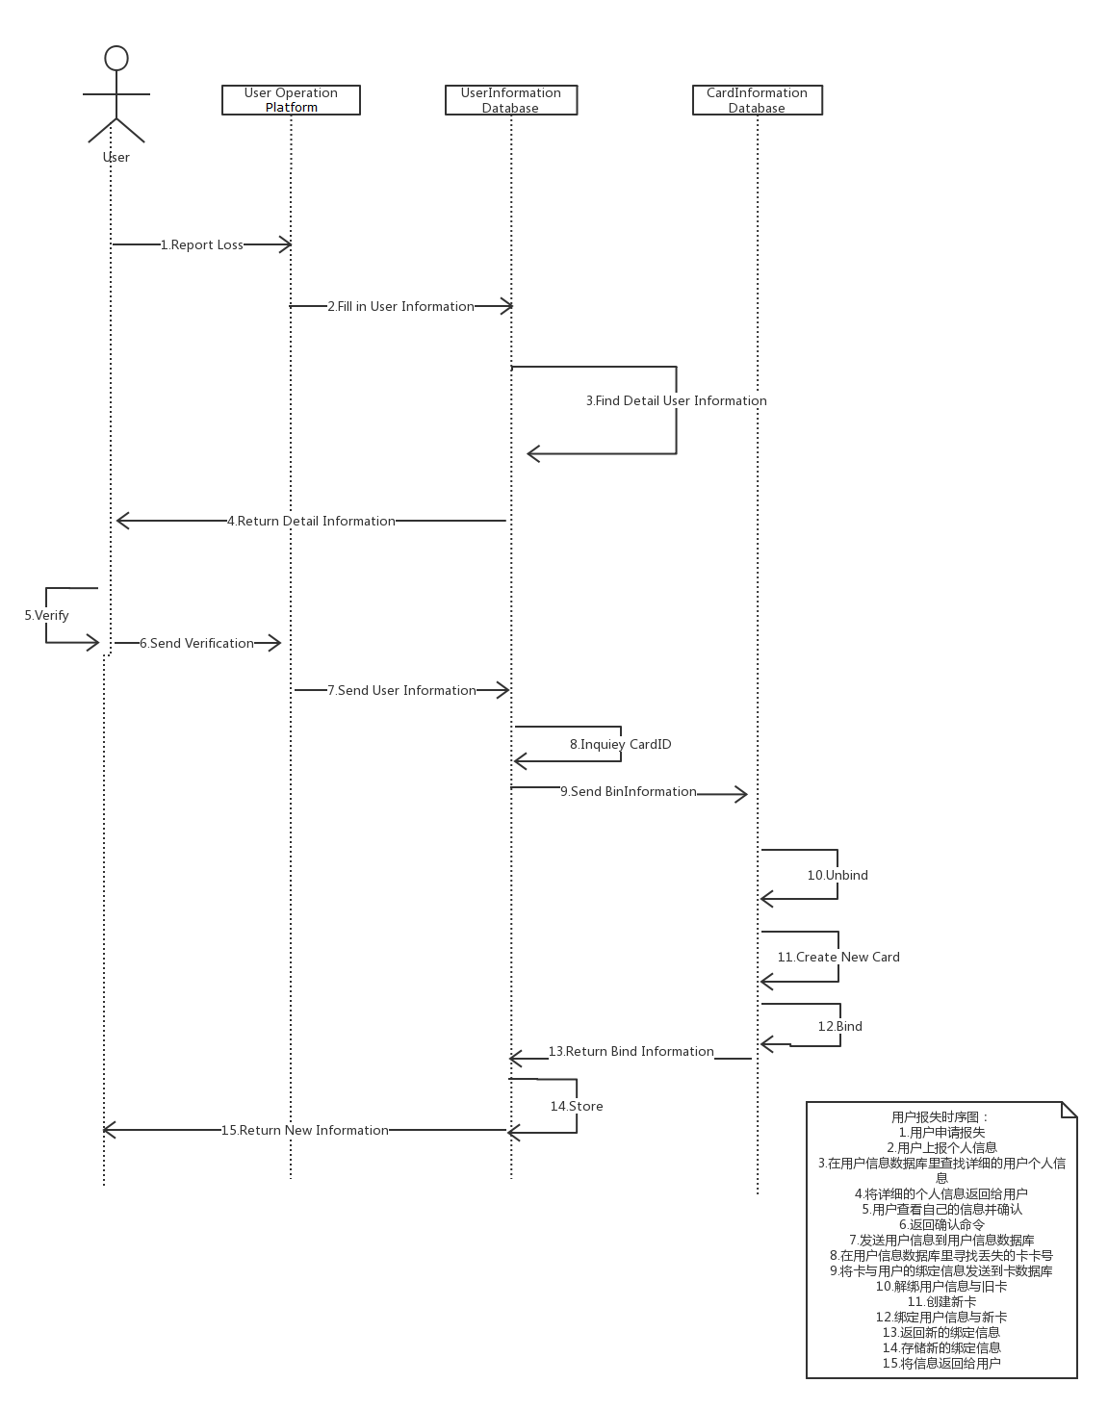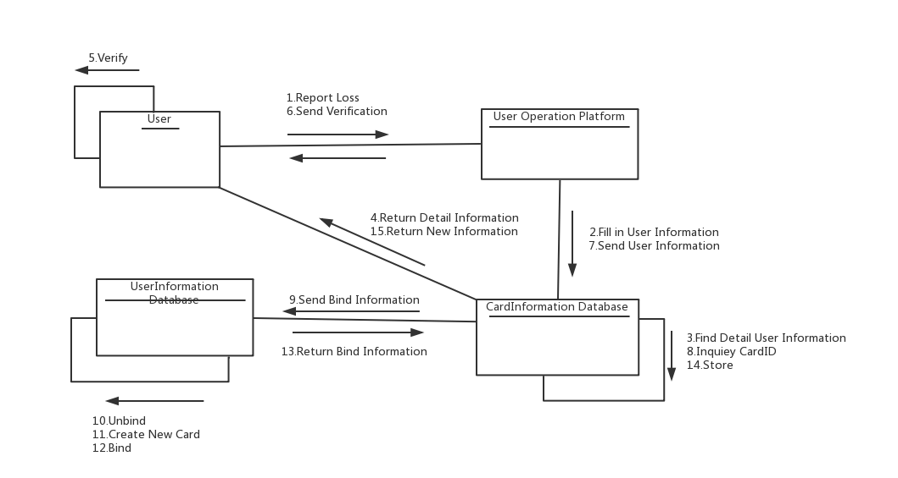

|  |  |
| --- | --- |
| **时序图和协作图名** | Report Loss Communication Diagram  Report Loss Sequence Diagram |
| **说明** | 用户报失时序图与协作图的工作流程与注册登记的工作流程相类似，首先用户申请报失并上报个人信息。通过用户上报的个人信息，在用户信息数据库里通过查找详细的用户个人信息并返回给用户确认。确认完毕后通过用户信息在信息数据库里寻找用户丢失的卡的卡号，在卡数据库里将用户信息与旧卡解绑，并创建新卡，将新卡与用户信息绑定并且向信息数据库发送新的绑定信息（包括新卡卡号）并存储。以上操作完成后有关于用户的新账户信息会被返回给用户用以查看。 |

**8、对应用例图：Use Case: App Virtual Card for Operator**

**8.1类图**

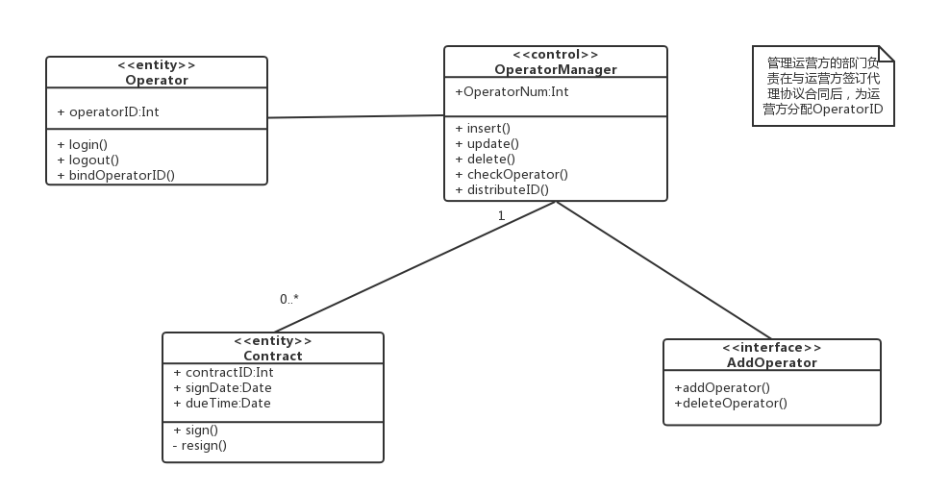

|  |  |
| --- | --- |
| **类图名** | Operator Card |
| **说明** | 本图描述了运营方身份验证及数据库操作。运营方通过APP中的虚拟卡系统来进行需要身份验证的相关操作。运营方注册，即为签订代理协议合同，签订中将记录下来合同号、签订时间和到期时间。运营方交通卡系统管理公司签订合同后，由管理运营方的负责人员为运营方分配OperatorID。对外提供一个增加运营方的接口addOperator() |

**8.2 时序图和协作图**

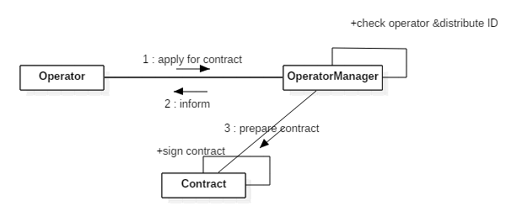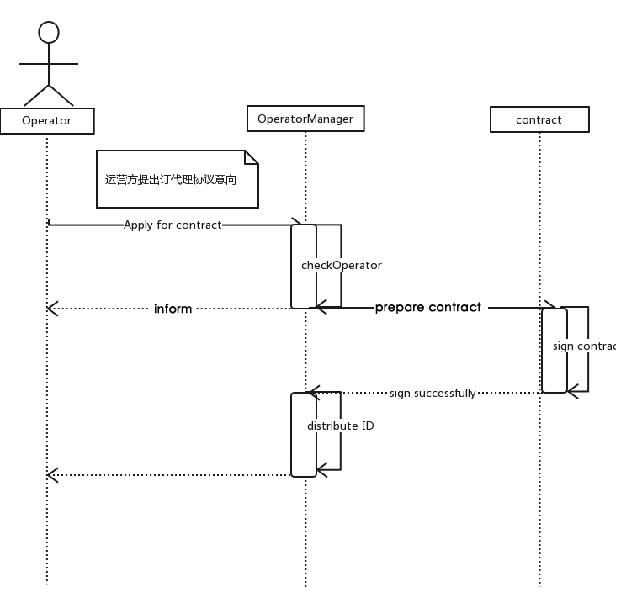

|  |  |
| --- | --- |
| **时序图和协作图名** | Operator Card |
| **说明** | 运营方提出签订合同意向，管理方对运营方的资质进行审核，审核通过签订合同。签订代理协议合同中，签订中将记录下来合同号、签订时间和到期时间。运营方交通卡系统管理公司签订合同后，由管理运营方的负责人员为运营方分配OperatorID。对外提供一个增加运营方的接口addOperator() |

**9、对应用例图：Use Case: RFID system**

**9.1类图**

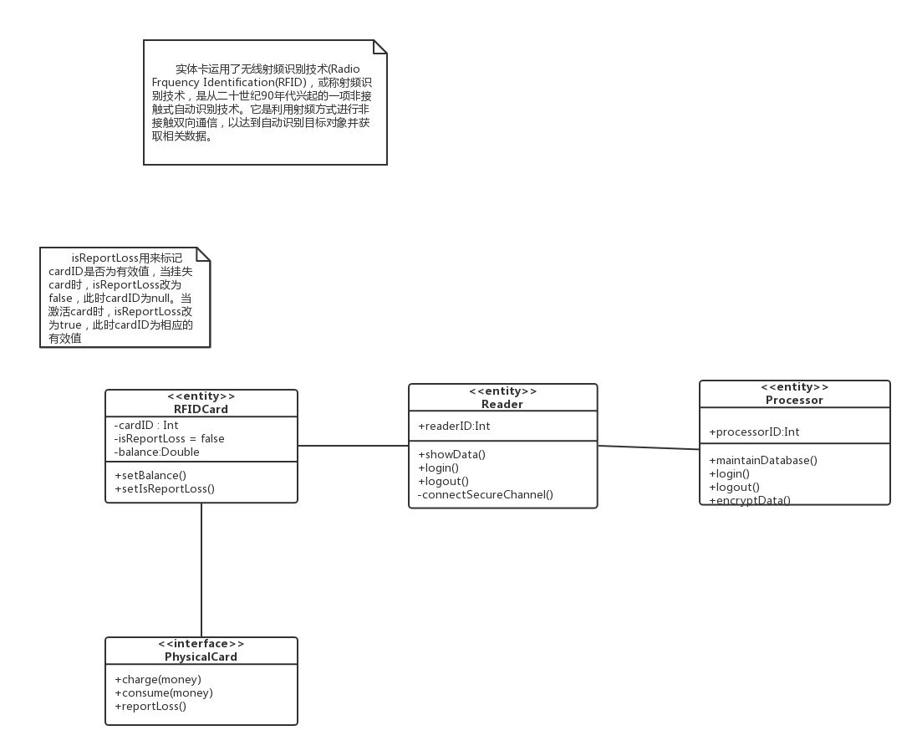

|  |  |
| --- | --- |
| **类图名** | RFID Card |
| **说明** | 阅读器将要发送的信号，经编码后加载在某一频率的载波信号上经天线向外发送，进入阅读器工作区域的电子标签接收此脉冲信号，卡内芯片中的有关电路对此信号进行调制、解码、解密，然后对命令请求、密码、权限等进行判断。若为读命令，控制逻辑电路则从存储器中读取有关信息，经加密、编码、调制后通过卡内天线再发送给阅读器，阅读器对接收到的信号进行解调、解码、解密后送至中央信息系统进行有关数据处理；若为修改信息的写命令，则修改卡中存储的信息，若经判断其以及被挂失，则删除卡中的身份信息。 |

**9.2 时序图和协作图**

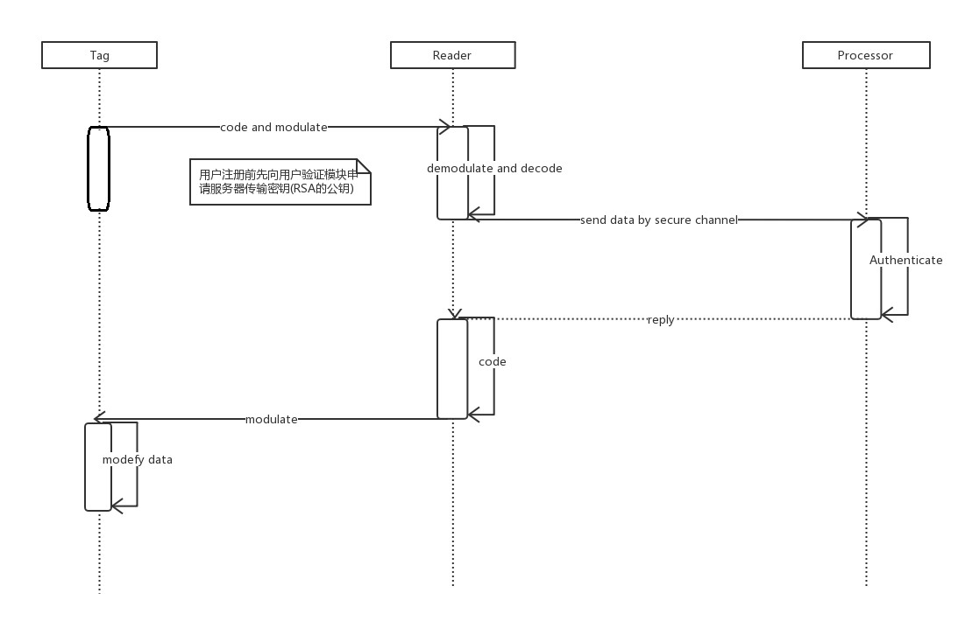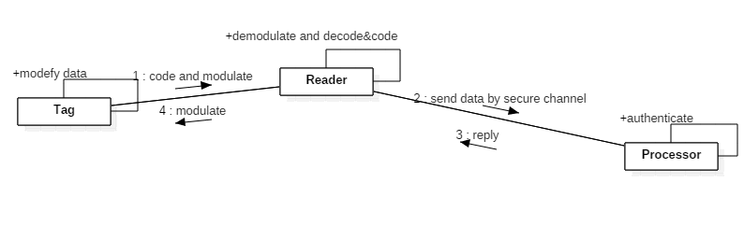

|  |  |
| --- | --- |
| **时序图和协作图名** | RFID System |
| **说明** | 电子标签在刷卡时可以完成卡内数据的修改。阅读器可以展示实体卡的数据信息，如余额等，可以用实体卡提供的身份信息登录和注销数据交换与管理系统的数据库。数据交换与管理系统可以为阅读器和实体卡的数据交换提供加密服务，可以根据阅读器提供的身份信息进行云端数据库的登录和注销，可以管理本地数据库。而数据交换与管理系统和阅读器之间的数据交互如阅读器的登录注销需要连接安全信道。对外提供实体卡消费、充值、挂失的接口类。 |

**10、对应用例图：Use Case: Encrypt Key Based Cloud Server**

**10.1类图**

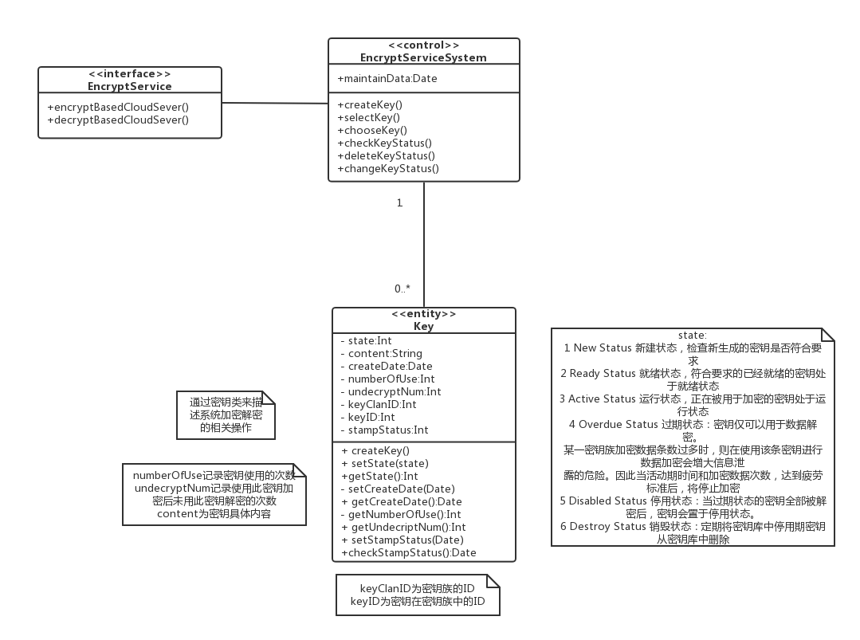

|  |  |
| --- | --- |
| **类图名** | Encrypt Key Based Cloud Server |
| **说明** | APP中采用基于云端的数据库加密系统来保证身份信息数据安全，同时配套密钥管理方案来合理管理密钥。APP使用者在需要验证身份信息时，因为其数据的敏感性可以申请数据服务。数据服务包括数据的加密和解密。云端密钥管理对象主要是对密钥进行管理，包括创建密钥，选择密钥，查找密钥，检查密钥状态状况，改变密钥状态，删除密钥。对外提供加密解密的接口类 |

**10.2 时序图和协作图**

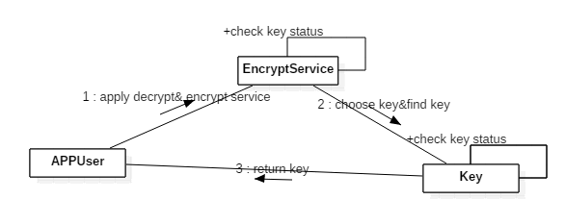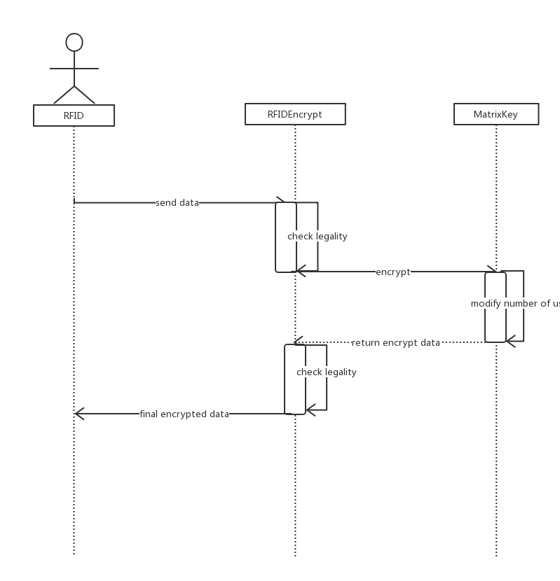

|  |  |
| --- | --- |
| **时序图和协作图名** | Encrypt Key Based Cloud Server |
| **说明** | APP中采用基于云端的数据库加密系统来保证身份信息数据安全，同时配套密钥管理方案来合理管理密钥。APP使用者申请数据服务。云端密钥管理对象通过检查所有密钥的状态状况来选择密钥，如果有不可用密钥就删除密钥，如果没有就创建密钥。总之，拿到密钥以后返回给用户。用户申请解密服务时，云端密钥管理对象查找密钥，拿到密钥以后返回给用户。 |

**11、对应用例图：Use Case: Encrypt Key Based Local Processor**

**11.1类图**

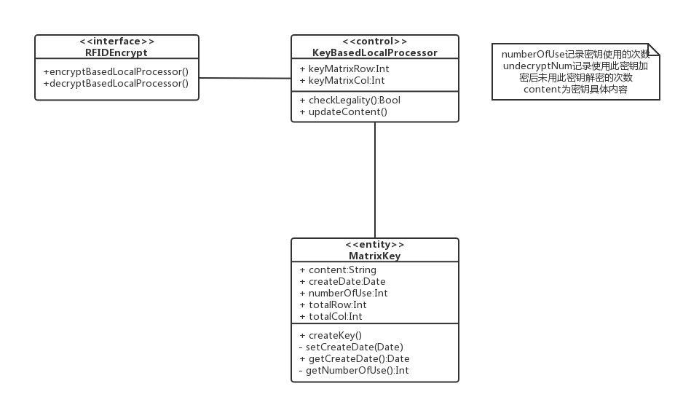

|  |  |
| --- | --- |
| **类图名** | Encrypt Key Based Local Processor |
| **说明** | RFID系统中，阅读器除了显示数据外，还需要在密钥矩阵中查找密钥的任务。数据交换与管理系统维护密钥矩阵，包括密钥矩阵的新建、查找、更新，以及检查密钥合法性和检查密钥状态。长时间使用相同密钥进行通信对RFID系统来说是极不安全的。为了维护用户的隐私和信息的安全，基于Processor的密钥管理系统定期对密钥进行维护和更新是十分必要的。由于不同的读写器和标签之间使用不同的认证密钥，所以认证密钥的更新也不是同步进行的，故而需要记录上一次密钥更新的时间。 |

**11.2 时序图和协作图**

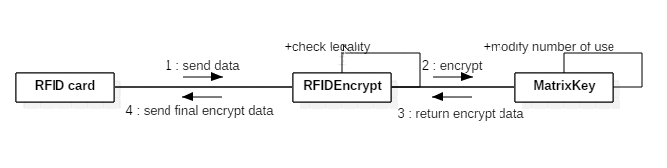

|  |  |
| --- | --- |
| **时序图和协作图名** | Encrypt Key Based Local Processor |
| **说明** | RFID系统中，阅读器除了显示数据外，还有在密钥矩阵中查找密钥的任务。数据交换与管理系统维护密钥矩阵，包括密钥矩阵的新建、查找、更新，以及检查密钥合法性和检查密钥状态。RFID card向RFIDEncrypt发出要加密的数据以后，RFIDEncrypt要检查RFID的合法性，然后在密钥矩阵里找到对应的密钥进行加密，并修改密钥矩阵相关状态，返回加密数据给RFIDEncrypt，RFIDEncrypt检查密钥是否是合法的，最后返回加密数据给RFID card |

**五、参考文献**

## 《关于上海市公共交通卡多功能化发展的调查研究》史良 赵哲瑜 祝源 汤佳

一卡通在城市交通中的应用愈发广泛，本文以上海交通卡的现状为出发点，参考较为成熟的香港市八达通卡，提出了要拓宽如今仍有局限性的上海市交通卡的功能，指出应当采用实名登记制的交通卡。我们在设计中设立了跟交通卡相关联的用户信息数据库，同时设立了与之相独立的交通卡信息数据库，用户信息数据库中的用户信息通过交通卡号与交通卡信息数据库中特定的交通卡相关联。做到了以需求为蓝本拓宽功能。

**《标准化在公共交通卡系统工程中的应用》丁伟国**

公共交通领域中，一卡通的使用涵盖了IC卡技术、数据库技术、计算机网络技术。为确保顺利地推广一卡通的使用，要对公交卡管理系统进行规范性设计。切记加强第一层面的中央清算系统，其功能包括交通卡的发行、管理以及账务查询、安全信息的管理、基本系统信息的管理等等。我们将这些要点加以调整，也应用在了我们的项目设计中。我们的项目中涉及到的交通卡管理平台涵盖了交通账户注册、挂失、充值等功能，也涵盖了运营方对平台本身和对用户的管理功能。

**《2017年共享单车专题分析报告》**

1、系统设计目标

系统平台的功能为多个用户共享，同时管理多用户组织的数据。系统平台把分散的软件集中起来统一管理，既提高工作效率，也降低管理成本。通过系统平台来配置管理，能为大范围内的用户提供服务；分散在各地的用户都可以使用，不受时间和地域的限制。系统平台在互联网络架构下运营自行车租赁服务，可极大地降低用户的管理成本。

2、系统所能达到的功能

1）发卡管理中心发行的电子感应卡（以下称为租车卡）可以在任意租赁站点进行租车或者还车。各站点无需人工管理真正实现智能化的本地租车然后异地还车的特点。

2）租车和还车信息时时向发卡管理中心得电脑进行传输，以便于进行统计。

3）发卡管理中心可以实时监控各个租赁点的车辆借还状态、出租率。以便于对各个站点进行控制以及协调车辆调度。

4）发卡管理中心服务器电脑能自动控制任意一张租车卡的使用，一旦用户未按照规定还车便计入用户黑名单。系统能自动发送黑名单到每个控制器上，取消不符合条件的租车卡。

5）即使电脑网络系统和GPRS出现故障，也不影响各租车站点的自行车出租。

6）语音提示方便了租赁者的借车和还车操作。

发卡中心的电脑可以自动显示各租车点的故障并报修。

**《公交IC卡系统》**

1、系统设计目标

1）建立一套功能完善、满足城市公共交通需求的公交IC卡收费管理系统。

2）收集公交运营数据，建立供财务和运营管理分析用的数据仓库。

3）为公交IC卡系统向城市一卡通系统升级以及公交企业生产运营管理系统扩展提供接口。

2、系统所能达到的功能

1）系统采用B/S与C/S混合结构，可实现互联网传输数据；

2）可实现“现金”、“补贴”、“次数”三种消费模式；

3）可实现转乘优惠、刷卡时间间隔、消费打折、分时段收费等各种功能。

4）可预收费和卡片押金，加速资金回笼。

5）用户挂失以及黑名单管理

6）高可靠性数据传输与管理

**六、团队成员贡献**

鲁毅：25%

杨冰洁：25%

黄若林：25%

王一同：25%